來臺南趣淘漫旅吧！廣源慈善品行兼優學生探索教育體驗 提升自我內化
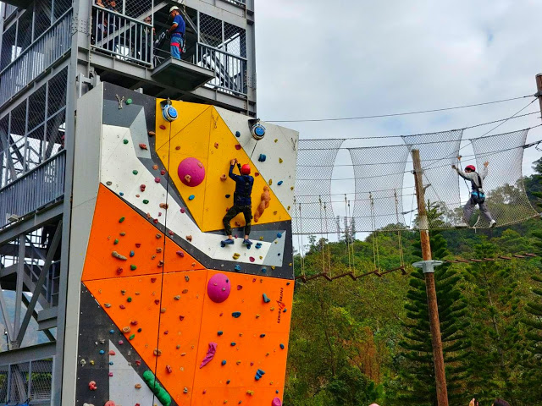
【記者于郁金/臺南報導】財團法人廣源慈善基金會一年一度的帶領學生戶外活動，2019年1月20日舉辦地點選於「曾文水庫」風景區內臺南市楠西區「趣淘漫旅」裡的寓教於樂設施，希望來自不同縣市、不同學校的各個受獎學生，皆能透過分組計分遊戲，讓原本不熟識的個體，可以透過團隊達到小組交流，快速讓氣氛變得活絡及新奇！除可激發學生動腦思考外，亦啟動學生過往的生活日常經驗去解決問題，達成自我實現；過程中，需要嘗試與他人溝通與合作，進而發現不一樣的自己，並透過觀察他人的處理方式，提升自我內化。
臺南趣淘漫旅吧！廣源慈善品行兼優學生探索教育體驗
https://youtu.be/CitDMY6ZIOs
廣源慈善於1月20日(日)上午9時至下午17時假臺南趣淘漫旅冒險飯店(臺南市楠西區密枝里密枝102-5號)舉辦「品行兼優學生探索教育交流」，由該協會執行長宋美芬親自帶領副組長賴蓎諼等幹部，前往活動此次活動地點，期盼學子們成就自我挑戰及團隊合作，項目包括如下：
1、翱翔漫旅：三層樓高度的繩索滑翔，靠雙手扶握胸前繩索，並將雙腳呈現坐姿，放鬆滑出去的幾秒間，即完成克服恐懼的一種挑戰。
2、高空漫步：二層樓高度的剪刀橋、獨木橋、翹翹板、蔓藤路、蜘蛛網，連續走完此5關卡，會學習到如何平衡重心，及手眼協調，調整每一步的速度快慢，來完成突破自我。
3、光束任務：每組5人，訓練跨越或低高度爬行，以及反應快慢的團隊合作遊戲，藉此建立團隊默契，培養溝通能力及領導者的決策能力，讓組員以最短秒數，全數快速過關。
4、全館解謎：每組5人，訓練團隊腦力激盪，促進開口對話討論的樂趣，非常能增進夥伴關係的一個遊戲。
午餐以圓桌合菜進行，讓廣源慈善基金會的同學們更能像一家人一樣，團圓圓滿共渡美好的交流時光；午餐過後，亦安排90分鐘時間，進行幾位優秀畢業生及在校生輪流上台演講，分享就職及就學相關主題交流；當天亦特地邀請臺南科學園區某公司創業者，也是臺南在地人的陳建文到場分享「如何脫貧，創業成功」。
「HOTEL CHAM CHAM趣淘漫旅」臺灣首間冒險體驗主題飯店，主打挑戰你的體能極限！座落在全台最大的水庫「曾文水庫」風景區內，由凱撒飯店連鎖經營管理，打造一個專屬於年輕人的冒險體驗飯店；「CHAM CHAM」，西藏語，意為輕鬆自在的旅遊、踏青、采風等，取其趣音「強強」；據了解，趣淘漫旅地標「擎空塔台」是全台第一座連續確保系統高空繩索場(Continous Belay System High Rope Course)，高空四大冒險任務，包括「翱翔漫旅」、「自由落體」、「天空漫步」、「攀登競技」。據業者曾表示，趣淘漫旅座擁曾文水庫的美麗風景，遊客可搭乘獨家的環湖遊艇行程，親眼看到傳說中，聽見四大男高音高唱《公主夜未眠》才會出現的小山豬，或是全台唯一可以近距離欣賞老鷹盤旋、俯衝、抓魚、躍起的生態體驗，還可在水庫釣魚平台閒適垂釣，享受山巒層層圍繞的怡然自得。
陳建文描述指出，從二專畢業後即投入職場，憑藉自己於職場的膽識，及老闆的照顧，讓自己有機會，以二專學歷加2年工作資歷之資格，順利直接跳升考取文化大學研究所，並一路邊工作邊完成博士學位；在這期間，又是如何與公司同事一同出來創業，成立20幾億資本額的公司；輾轉又靠著自己的專業與說服力，吸引投資人支持自己成立另一間9億資本額的生技公司，所有的發展心路歷程，皆輕鬆無私地傳授予在場的廣源慈善基金會受獎學生，讓學生們可以藉由這些分享內容，得以啟發一些動力與方向，有朝一日也能闖出自己的一片天，翻轉命運脫離貧困，更重要的是傳達予學生重要的觀念「任何時候都要回饋社會」，回饋不是等自己多有能力時才能做，是要從求學時段，任何一丁點能力時就要做。
特別的是，於臺中市立文華高中高二時，即接受廣源基金會助獎學金補助的張順富同學，目前已就讀國立彰化師範大學3年級，20日特地前來參加活動。張順富同學表示，感謝基金會照顧與關懷，他自己沒有嘗試過自由落體，今天親自體驗過後，之後更想要到澳門挑戰高空彈跳；嘗試過所有探索冒險活動設施後，覺得對自己更加有自信、更勇敢了；同時也知道要怎麼樣去面對自己，未來如果碰到什麼困難，就可以想到今天的經驗，只要願意去嘗試、去練習，願意踏出那一步，那後面都會覺得好像沒有那麼恐怖了，感謝廣源慈善基金會這個大家庭。
財團法人廣源慈善基金會表示，基金會創辦人孫大衛、Diana伉儷，感念母親戴廣源女士，年輕時擔任臺中女中老師，對學生永遠百分百的那份熱忱與關心，延續這份無私的愛廣源流長，每年捐助臺灣近200所小學至大學經濟弱勢學生，期望他們皆能安心就學，藉由教育找到自己的興趣專長，成為喜歡自己的人。
